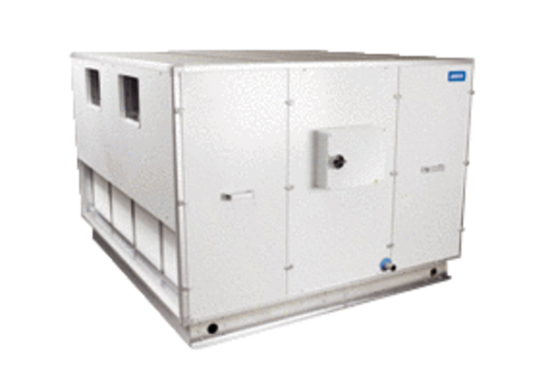Luft-Luft Wärmerückgewinnungs-Zentralgerät Reco-Boxx 6000 ZX-L / EV / ENVerpackungseinheit: 1 StückSortiment: 19
Artikelnummer: 0040.0396Hersteller: AEREX

